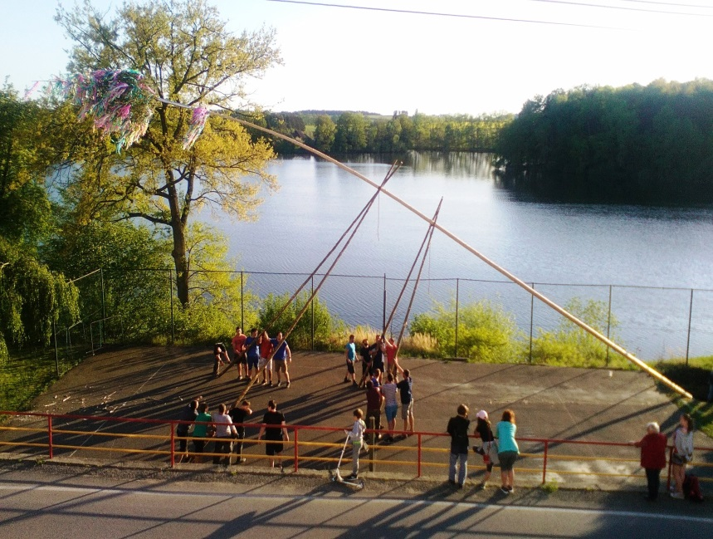
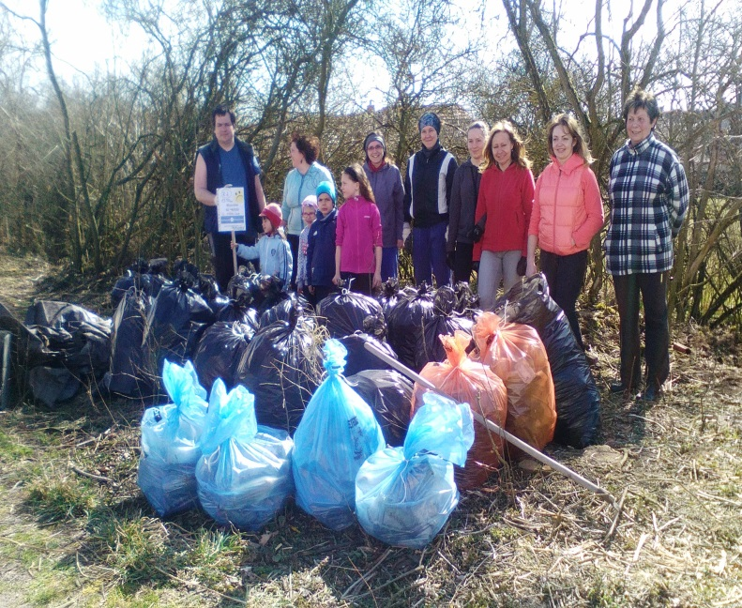
Zprávičky 2018 – Obrazová příloha
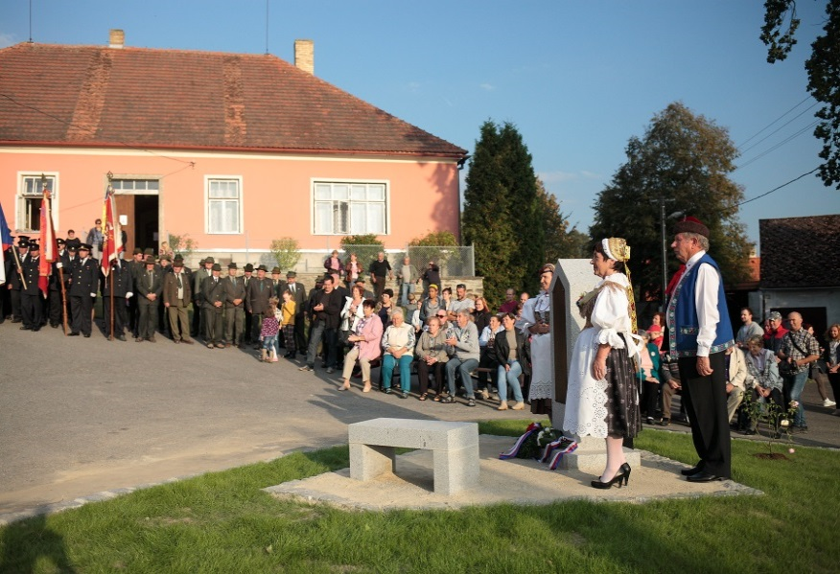
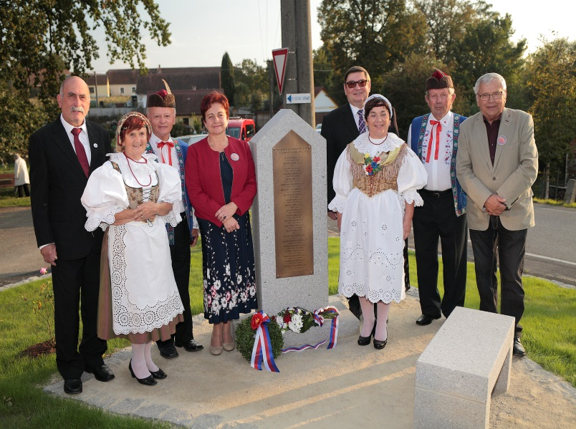
Akce „Ukliďme Česko“ u bývalého kravína Stavění májky
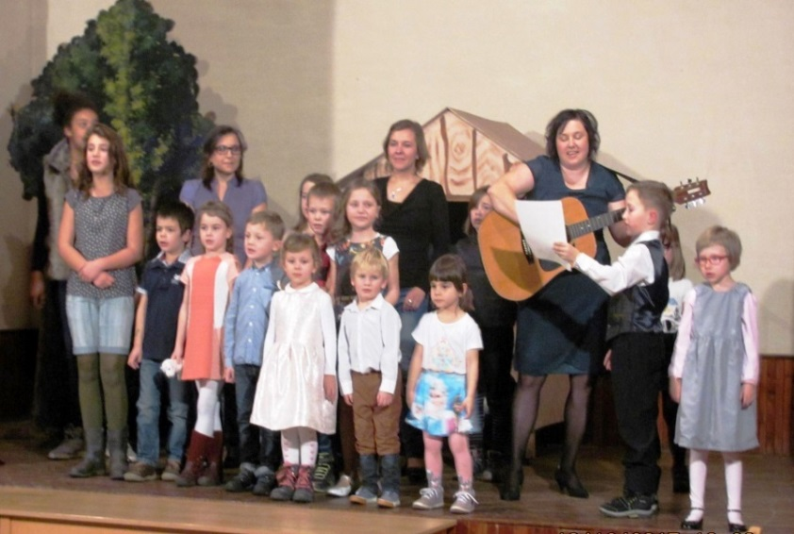
Slavnostní odhalení pomníku padlým v 1. světové válce
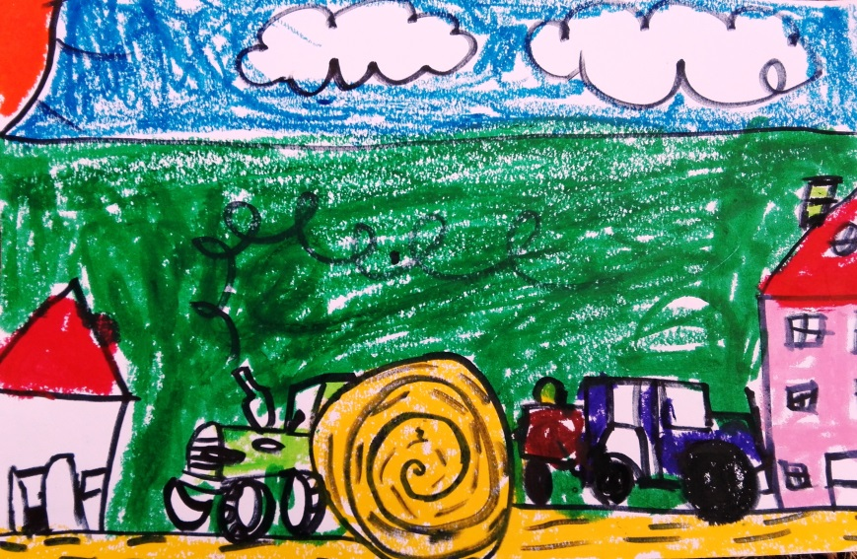
Vánoční besídka Vítězný obrázek Kateřiny Hošnové

